**TRABAJO PRÁCTICO N°9: APP INVENTOR**

**Ejercicio 1: Cuenta regresiva**

Desarrolla la aplicación de cuenta regresiva, la misma deberá contener una etiqueta que muestra 10 para comenzar y luego comienza la cuenta atrás, 9,8,7 … hasta 0. Cuando se llega a 0, se reproduce un sonido. Deberá utilizar el reloj que se encuentra dentro de los sensores.

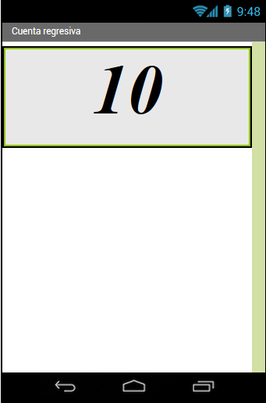

**Ejercicio 2: Calculamos el factorial de un número**

Crea un nuevo proyecto nuevo llamado factorial que tenga el siguiente aspecto

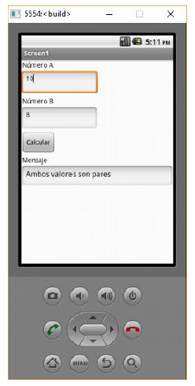

Para resolverlo deberás utilizar el bloque mientras

**Ejercicio 3: Cadenas de Caracteres**

Diseña una aplicación en app Inventor que utilice los siguientes bloques de Texto.

1. Longitud
2. Unir
3. Mayúsculas
4. Minúsculas

**Ejercicio 4: Cadenas de Caracteres 2**

Diseña una aplicación en app inventor que utilice estos otros bloques de Texto:

1. Comparar textos
2. Está Vacío
3. Contiene texto
4. Sustituye en el texto